Arvio

Totuuden ja rakkauksien kirja

Václav Havelin lähimies teki komean elämäkerran poliittisen moraalin uudistajasta
Kulttuuri 15.11.2014 2:00
Veli-Pekka Leppänen
EPA
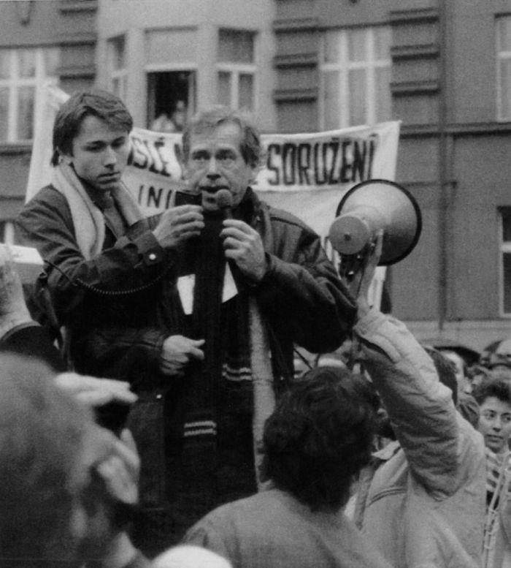
Václav Havel vaihtoi Tšekkoslovakian yhteiskuntajärjestelmän ilman väkivaltaa. Kuva: EPA

Onko otollisempaa elämäkerran kohdetta kuin Václav Havel (1936–2011)? Kirjailija ja ihmisoikeusmies, boheemiälykkö, tyrannian nurin suistaneen maanvyöryliikkeen strategi ja keulakuva.
Michael Zantovsky (s. 1949) on elämäkerturiksi pätevä: laajalle aineistolleen kyllin kriittinen ja kirjallisesti tiukkaa tasoa. Onpa haastatellutkin puolta maailmaa, Bill Clintonia myöten.
Zantovsky avusti Havelia syksyn 1989 kumouksesta asti, eikä luonnekuvan syntyä ainakaan estä se, että Zantovsky on koulutukseltaan psykologi. Niin ikään toisinajattelijapiirejä hän kuvaa terävästi.
Václav Havel oli suurrikkaan perheen esikoinen – ja eli huoletonta, virikkeellistä lapsuutta. Perheen omaisuus ja kiinteistöt takavarikoitiin vuoden 1948 jälkeen, mutta Havel tunsi pysyvää syyllisyyttä lapsuuden etuoikeuksistaan.

Václav Havelin elämä
Michael Zantovsky
Laji: Tietokirjat, elämäkerrat
Kustantaja: WSOY
Ilmestymisvuosi: 2014

Jo 1947 hän tutustui sisäoppilaitoksessa 60–80-lukujen (kiista)kumppaniinsa Milos Formaniin, ja toiseen tulevaan Hollywood-mieheen Ivan Passeriin. Milan Kundera valmisti häntä elokuvakoulun kokeisiin 1957 – turhaan, sillä ylemmät koulutustiet oli tukittu luokkavihollisen pojalta.
Ratkaisevaksi tuli, että Havel 17-vuotiaana rakastui Olga Splíchalováan, kolme vuotta vanhempaan näyttelijään. Vaikka hän ylläpiti alinomaa useita eri naissuhteita, hän kasvoi aivan riippuvaiseksi Olga-vaimostaan. 1970–80-luvun viheliäisimpinä vankilavuosina Havel pysyi miten kuten järjissään Olgan tuella ja kirjeenvaihdolla.
Olgan kuoltua 1996 Havel avioitui piakkoin näyttelijä Dagmar Veshkrnován kanssa – mutta Olgan antamin luvin.
Naiset inspiroivat ja riivasivat häntä läpi elämän.
Havel sai Puutarhajuhla- ja Tiedotus-näytelmillään nimeä jo 1960-luvulla. Zantovsky (itsekin kirjailija) esittelee ylipäätään Havelin tuotannon teemat ytimekkäästi, ja moraaliperiaate "elämä totuudessa" valkenee niin ikään.
Turvallisuuspoliisi StB kiinnostui Havelista viimeistään 1965, jolloin hän vielä poistuessaan kuulustelusta tohti lausahtaa kevytmielisesti: "Tämä antoi inspiraatiota kirjoitustyölle."
Vankila-ajat ovat kirjan painostavinta luettavaa. Zantovsky kuvaa pirullisen hyvin, miten StB:n psykologinen kärvennys toimi ja alkoi tuhota vangin vastarintaa. Keväällä 1977 Havel ripustautui henkisesti setämäiseen kuulustelijaansa, kärsi eristämisshokista ja sai lopulta hermoromahduksen.
Mies murtui, moraali lujittui.
Yhteen laskien viisi vuotta istuttuaan Havel vapautui keväällä 1989, "sankaruuden rajat" tunnustaneena, silti tavallaan rajattoman vahvana. Kun samettivallankumous syksyllä syttyi, keulille ei voinut osua Havelia oikeampaa hahmoa.
Historian oikkua on, että tilanteen kärjistyessä 17. 11. Havel vietti laatuaikaa rakastajattaren kanssa kaukana Prahasta – kiiruhtaen toki pika pikaa pääkaupunkiin.
Eivät alkuhetkeä arvanneet muutkaan. Viikkoa aiemmin oli Yhdysvaltain Prahan-lähetystö sähköttänyt Washingtoniin, että kansan muutospaine on "edelleen vähäinen", ja suurlähettiläs Shirley Temple Black arveli syyksi "tšekkien riskejä kaihtavaa kansanluonnetta".
Havel puhui harvinaisia sanoja mielenosoituksissa. "Ne, jotka ovat vuosien ajan jakaneet väkivaltaista ja veristä kostoa vastustajilleen, pelkäävät nyt meitä. He voivat olla rauhassa. Me emme ole sellaisia kuin he", hän julisti sadoilletuhansille 22. 11. Václavin aukiolla.
Räjähdys ei ollut kaukana. Parin kilometrin päässä odotti panssari- ja muu kalusto miehistöineen ja 85 000 kansanmiliisiä oli hälytetty, vain lähtökäskyä ei lopulta annettu. Kuten Zantovsky korostaa, oli poikkeuksellista, ettei kriisi lauennut siten kuin Budapestissä 1956, Prahassa 1968 tai Varsovassa 1981 – tai paria viikkoa myöhemmin Bukarestissa.
Luunmurskaajalinja jäi tappiolle, kiitos Havelin, Kansalaisfoorumin ja vanhan vallan maltillisimpien miesten. Systeemi vaihtui väkivallatta, pehmeästi liu'uttaen, samoin kuin valtio hajosi kahtia Tšekkiin ja Slovakiaan 1993.
Havelin historiallisin osa ajoittuu itäblokin kuohuviin alasajon vuosiin. Se heijastuu myös elämäkertaan.
Hän viimeisteli valtiomiestyönsä viemällä Tšekin taitavin liikkein Natoon – etenkin Clintonia sitkeästi pehmittäen – ja kohti EU:ta, mutta niitä tekoja ei enää säestänyt aikakauden murtuva rymähtely.
Havel ei ollut virheetön, vaan vilpitön ihminen. Puuttuvia politiikan taitoja ja harkintaa piti paikata improvisoiden. Epäpoliitikkona hän sotki valtionpäämiesten unettavia rituaaleja, ja häiritsi päivällisiä painottamalla omakohtaista vastuuta.
Hän eli pitkään sairauksien vaivaamana – lääkkeitä ja piristeitä piisasi – ja alkoholi alkoi kuluttaa enemmän miestä kuin mies alkoholia. Viimeiset vuodet hän tuntuu pysytelleen hengissä piruuttaan, lähinnä tahdonvoimalla.
Jos Havel resignoituikin loppua kohden, hän poistui ehdottomasti moraalisena johtohahmona joulun alla 2011.
Tarinalla on sankari, mutta teos ei ole sankaritarina. Václav Havelin elämä käy kelpo oppaaksi matkalle ihmisen, kansakunnan ja murroskauden ytimiin.
Ensi maanantaina tulee kuluneeksi 25 vuotta perjantaista 17. marraskuuta 1989, jolloin prahalaisopiskelijoiden mielenosoituksesta alkoi Tšekkoslovakian samettivallankumous.

